PRESENTACIÓN

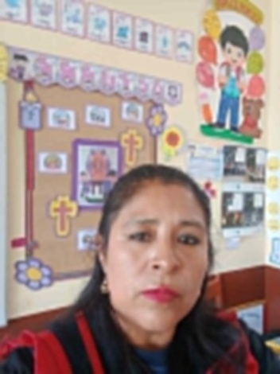
Soy la maestra Gladys Marlening Medina Pirgo, docente de la IE. N°82040 “Virgen de la Natividad” Región Cajamarca, UGEL Cajamarca, distrito de Cajamarca, la Institución Educativa se encuentra ubicada en Los Baños del Inca. En el presente año estoy a cargo de los estudiantes del segundo grado de primaria; Sección “B” en el turno mañana, cuento con 30 estudiantes: 14 niños y 16 niñas entre edades de 7 y 8 años. La distribución de los estudiantes dentro del aula es de 5 grupos de trabajo, los niños y niñas proceden de hogares en su gran mayoría disfuncionales donde se puede evidenciar problemas de aprendizajes, problemas conductuales y de bajo autoestima. La economía de estos hogares está basada en la venta de los productos obtenidos de sus chacras, donde los padres permanecen por más tiempo en ellas realizando los trabajos agrícolas dejando por muchas horas un gran vacío en sus hogares en algunos casos por toda una semana donde los niños se asisten solos o son asistidos por hermanos mayores y otros hogares se sostienen con otros tipos de actividades económicas.
La mayoría de mis estudiantes provienen de familias dedicadas a la agricultura y al comercio local, lo que en ocasiones genera que pasen muchas horas sin el acompañamiento cercano de sus padres. Este contexto se refleja en dificultades de aprendizaje, baja autoestima y limitadas oportunidades de acceso a materiales de lectura en el hogar.

“LA EDUCACIÓN FINANCIERA EN TU COLE”.
El presente trabajo titulado “La educación financiera en tu cole”, tiene como finalidad compartir mi experiencia docente en la IE N°82040 “Virgen de la Natividad”, ubicada en la región Cajamarca, donde actualmente tengo a mi cargo el aula de Segundo grado “B” de Educación Primaria con un total de 30 estudiantes.
En este informe narro cómo, a partir de las necesidades y dificultades encontradas en mis estudiantes, implementé diversas metodologías activas que favorecieron la comprensión en cuanto al ahorro y emprendimiento. A través del taller en educación financiera, adquirí nuevas herramientas pedagógicas que me permitieron transformar mi práctica educativa y aplicar estrategias que respondan a la realidad de mi aula y al contexto de mis estudiantes.
El trabajo recoge mis reflexiones más significativas durante el proceso de aplicación, los logros alcanzados y los desafíos que aún debo superar en mi rol como docente. Considero que esta experiencia constituye un valioso aporte a mi formación profesional y una motivación para seguir en el camino de la innovación educativa, con el compromiso de mejorar continuamente la calidad de los aprendizajes de mis estudiantes.

Gracias al taller y al uso de la Inteligencia artificial implementé el Aprendizaje Basado en Problemas, adaptándolo a mi unidad de aprendizaje.
- Antes de la lectura (SQQ): los estudiantes compartieron lo que sabían, lo que querían saber y finalmente lo que aprendieron.
- Durante la lectura (Parar y pensar): realizamos pausas reflexivas en la lectura coral para verificar comprensión.
- Después de la lectura (Paráfrasis): cada grupo elaboró una versión propia del texto leído, reforzando su capacidad de expresar con sus propias palabras.

Con el taller sobre Inteligencia Artificial apliqué actividades en el área de Personal Social y Matemática. Por ejemplo, en la sesión “¿Cómo cuidamos el agua en nuestra comunidad?”, los estudiantes formularon preguntas y debatieron sobre la importancia del cuidado del medio ambiente. En Matemática, resolvieron problemas de cantidades usando datos de consumo de agua en sus hogares, fortaleciendo el razonamiento lógico. Para fomentar la creatividad, elaboramos mapas mentales con la estrategia de “Los seis sombreros para pensar”, lo cual les permitió organizar ideas de manera innovadora y visual.
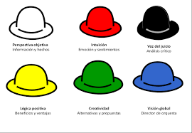

También se aplicó la estrategia del Debate que consiste en: La estrategia del debate en niños de primaria consiste en una técnica pedagógica que promueve el desarrollo del pensamiento crítico, la expresión oral y el respeto por las ideas de los demás a través de la confrontación argumentada de diferentes puntos de vista sobre un tema determinado. En este nivel, el debate se adapta de manera sencilla y lúdica, permitiendo que los estudiantes expresen sus opiniones, defiendan sus ideas y aprendan a escuchar con atención y respeto. Su aplicación busca fortalecer habilidades comunicativas, fomentar la participación activa y la convivencia democrática dentro del aula. Durante el proceso, los niños eligen un tema cercano a su realidad, se preparan en grupos para argumentar a favor o en contra, exponen sus ideas de forma ordenada y reflexionan sobre lo aprendido. El rol del docente es fundamental, pues guía la actividad, modela el respeto en la comunicación y valora tanto la actitud como la claridad en la exposición. En conjunto, esta estrategia contribuye a formar estudiantes más reflexivos, empáticos y seguros al expresar sus ideas.
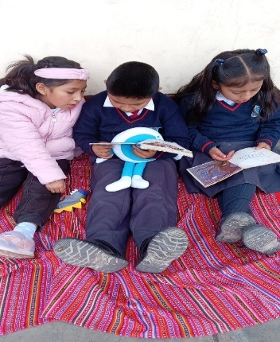
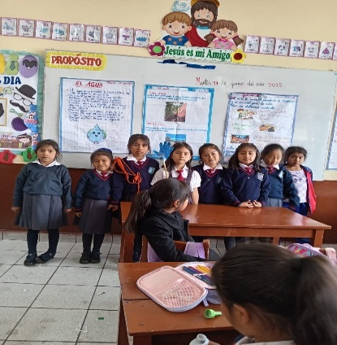
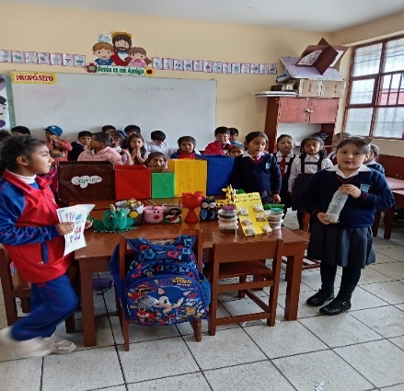

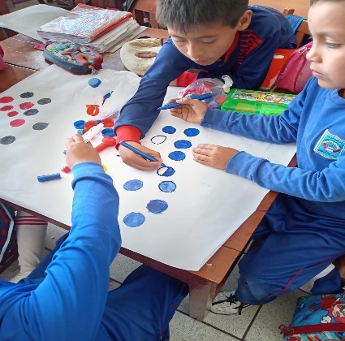

ASESORIAS

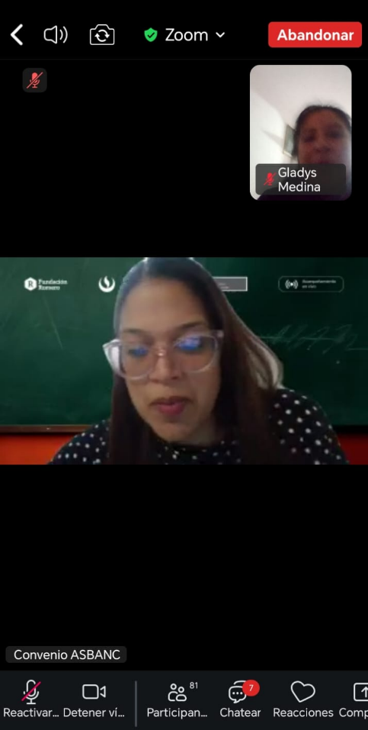

Gladys Marlening Medina Pirgo

ACTIVIDAD DE APRENDIZAJE
- DATOS INFORMATIVOS :
- II.EE : N° 82040 “Virgen de la Natividad”
- PROFESOR (A) : Gladys Marlening Medina Pirgo
- ÁREA : Personal Social
- GRADO Y SECCIÓN : 2° Grado “B”
- FECHA : 06/09/2025

- TÍTULO : ¿CÓMO AHORRAMOS Y CUIDAMOS EL AGUA EN NUESTRA COMUNIDAD?

- PROPÓSITO DE APRENDIZAJE:

COMPETENCIA | DESEMPEÑO | CRITERIOS DE EVALUACIÓN
Gestiona responsablemente el espacio y el ambiente. | Explica con sus propias palabras por qué el agua es importante y limitada.  Identifica acciones que ayudan a ahorrar agua en su entorno.  Participa en el debate con argumentos sencillos y respeta las opiniones ajenas.  Elabora un cartel con mensajes de cuidado y ahorro del agua. | - Reconoce la importancia del agua para la vida y el ambiente.  - Propone compromisos personales o grupales para cuidar el agua.  - Expresa sus ideas con claridad, respeto y creatividad en la producción del cartel.
EVIDENCIA | - Cartel o dibujo grupal con mensajes sobre el ahorro y cuidado del agua.  - Participación oral durante el debate y reflexión final.  - Compromiso escrito o verbal sobre cómo cada estudiante cuidará el agua en su hogar o escuela.
ENFOQUE TRANSVERSAL | Actitudes o acciones observables



DESARROLLO DE LA ACTACTIVI

MOMENTOS DE LA SESIÓN | RECURSOS O MATERIALES
INICIO.  La docente saluda y plantea preguntas motivadoras:  - ¿Para qué usamos el agua todos los días?  - ¿Qué pasaría si un día ya no tuviéramos agua?  Los estudiantes observan imágenes de lugares con agua limpia y otros con sequía.  La maestra guía la reflexión: “El agua es muy valiosa, por eso hoy aprenderemos cómo cuidarla y ahorrarla en nuestra comunidad”.  Se comunica el propósito y los criterios de evaluación.  DESARROLLO.  Actividad 1: “Leemos y reflexionamos” (SQQ y Parar y pensar)  - Se presenta un texto corto titulado “El agua es vida”.  - Durante la lectura, los niños comentan lo que saben, lo que quieren saber y lo que aprendieron (SQQ).  - La docente realiza pausas para que reflexionen sobre los usos del agua y cómo a veces la desperdiciamos sin darnos cuenta.  Actividad 2: “El debate del agua”  - Los estudiantes se dividen en dos grupos:  - Grupo A: ¿Por qué debemos cuidar y ahorrar el agua?  - Grupo B: ¿Qué pasa si no la cuidamos?  - Cada grupo presenta sus ideas y ejemplos reales (caños abiertos, riego con manguera, duchas largas, etc.).  - La docente guía el diálogo destacando la importancia del ahorro y uso responsable del agua en la comunidad.  Actividad 3: “Creamos nuestro compromiso”  - En grupos, elaboran carteles o dibujos con mensajes como:  - “Cierra el caño mientras te cepillas”  - “Riega con poca agua”  - “Reutiliza el agua para limpiar”  - Cada grupo presenta su trabajo y explica cómo esa acción ayuda a ahorrar agua.  - La maestra anota en la pizarra las ideas más valiosas como acuerdos del aula.  CIERRE  La docente propone una ronda final:  - “Yo ahorraré agua cuando…” (cada niño completa la frase).  Se elabora un compromiso grupal para cuidar y ahorrar el agua en la escuela.  Retroalimentación: la docente refuerza las buenas prácticas y felicita los aportes.  Tarea en casa: conversar con la familia sobre cómo ahorrar agua y anotar tres acciones en el cuaderno. | Láminas o imágenes del ciclo del agua y del consumo responsable.  Cartulinas, plumones, colores, tijeras.  Botellas vacías, baldes o caños simulados para dramatización.  Video corto o cuento “El agua es vida” (opcional).  Ficha de trabajo: “Así ahorro agua”.

REFLEXIÓN DE MIS APRENDIZAJES.
- ¿Qué avances tuvieron mis est
- ¿Qué dificultades tuvieron mis estudiantes?
- ¿Qué aprendizajes debo reforzar en la siguiente sesión?
- ¿Qué actividades, estrategias y materiales funcionaron y cuáles no?

GLADYS MARLENING MEDINA PIRGO
DOCENTE DE AULA

Lista de cotejo
COMPETENCIA.  Gestiona responsablemente el espacio y el ambiente. |  | EVIDENCIA.  - Cartel o dibujo grupal con mensajes sobre el ahorro y cuidado del agua.  - Participación oral durante el debate y reflexión final.  - Compromiso escrito o verbal sobre cómo cada estudiante cuidará el agua en su hogar o escuela.
N° | NOMBRES Y APELLIDOS | CRITERIOS DE EVALUACIÓN
N° | NOMBRES Y APELLIDOS | Reconoce la importancia del agua para la vida y el ambiente |  |  | Propone compromisos personales o grupales para cuidar el agua |  |  | Expresa sus ideas con claridad, respeto y creatividad en la producción del cartel
N° | NOMBRES Y APELLIDOS | I | P | L | I | P | L | I | P | L
1 | AGUINAGA HUAMAN, Fabiana Antonella
2 | CERQUIN CELIS, Lenny Benjamin
3 | CERQUIN QUILICHE, Xiomara Valentina
4 | CHUQUILIN MENDOZA, Bruno Andreé
5 | DE LA CRUZ OCAS, Jhosep Daniel
6 | ESTACIO ESCOBAL, Gareth Samir
7 | FERNANDEZ RAICO, Josué
8 | GALLARDO CERQUIN, Kristel Evelin
9 | GUTTY ÑONTOL, José Alejandro
10 | HUAMAN OCAS, Diego Leonel
11 | HUAMAN SAMAN, Sofia Alexandra
12 | JAMBO CHAVEZ, Thiago Iván
13 | JULCA CERQUIN, Saory Briana
14 | LLANOS CHACON, Aylen Valentina
15 | LLANOS QUIROZ, Silvana Pamela
16 | MANTILLA HUAMAN, Isais Thiago
17 | MOLOCHO GRACIANO, Thaisa Zoé
18 | QUISPE CONTRERAS, Zhenya Mía
19 | RAMIREZ AQUINO, Niham Yamilet
20 | RAMIREZ GONZALES, Martin Adrian
21 | RAMIREZ LUICHO, Briana Antonella
22 | RAMIREZ PEREZ, Omar Fabrizio
23 | RIQUELME HERRERA, Abigail Tamara
24 | SAAVEDRA PITA, Romi Renatta
25 | SANTILLAN OCAS, Lian Dylan Gael
26 | VASQUEZ OCAS, Emma Yarely
27 | VEGA QUIROZ, Axel Kaleb
28 | VILCA ROJAS, Danna Cristel
29 | TEJADA CASTRO, Luana Sophie
30 | LOPEZ GONZALES, Franco Alessandro

